[военная энциклопедия](http://xn----7sbfkccucpkracijq8iofobm.xn--p1ai/%D1%81%D0%BE%D0%B2%D0%B5%D1%82%D1%81%D0%BA%D0%B0%D1%8F-%D0%B2%D0%BE%D0%B5%D0%BD%D0%BD%D0%B0%D1%8F-%D1%8D%D0%BD%D1%86%D0%B8%D0%BA%D0%BB%D0%BE%D0%BF%D0%B5%D0%B4%D0%B8%D1%8F/%D0%91/%D0%91%D0%B0%D0%BB%D0%BB%D0%B8%D1%81%D1%82%D0%B8%D1%87%D0%B5%D1%81%D0%BA%D0%B8%D0%B9-%D0%BA%D0%BE%D1%8D%D1%84%D1%84%D0%B8%D1%86%D0%B8%D0%B5%D0%BD%D1%82)

[словарь](http://encyclopedia.mil.ru/encyclopedia/dictionary/details.htm?id=12622@morfDictionary)

[урок](https://www.youtube.com/watch?v=zrDVeky3nzI)

[внешняя баллистика](http://www.ivo.unn.ru/ovp/3.5.htm)

Понятие баллистического коэффициента вводится при вычислении аналитического выражения для ускорения силы сопротивления воздуха, которая отрицательным образом сказывается на скорости снаряда. Очень часто его представляют в виде  
C — баллистический коэффициент,

d — калибр снаряда в метрах,

m — масса снаряда в килограммах,

i — коэффициент аэродинамической формы снаряда, который дается отношением аэродинамических функций рассматриваемой пули и пули, принятой в качестве эталона  
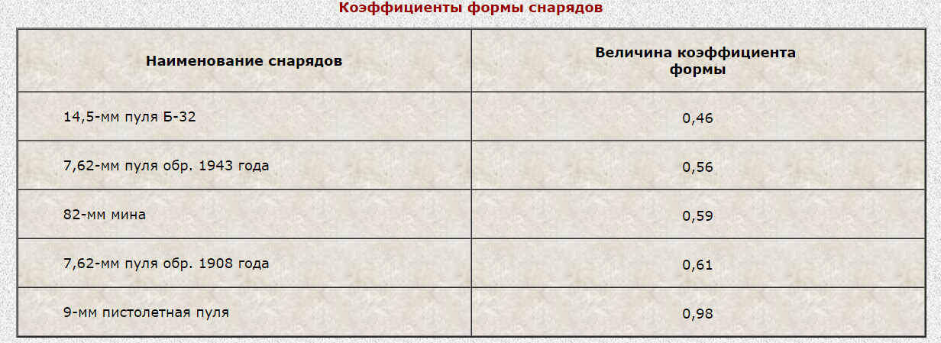Существует ряд эмпирических формул для выражения силы сопротивления воздуха R.



С - баллистический коэффициент,

S - площадь поперечного сечения снаряда.

При движении снаряда в атмосфере силы аэродинамического сопротивления складываются из сил давления воздуха, направленных по нормали к поверхности, и сил трения, направленных по касательной к поверхности. Равнодействующая сила (если она существует) приложена к центру давления снаряда. Система аэродинамических сил, действующих на снаряд, сводится к главному вектору аэродинамических сил , построенному в центре масс, и главному моменту , относительно центра масс, который в зависимости от направления может быть либо опрокидывающим, либо стабилизирующим моментом

[Расчёты внешней баллистики в исследованиях эффективности стрельбы](http://engsi.ru/file/out/812419)

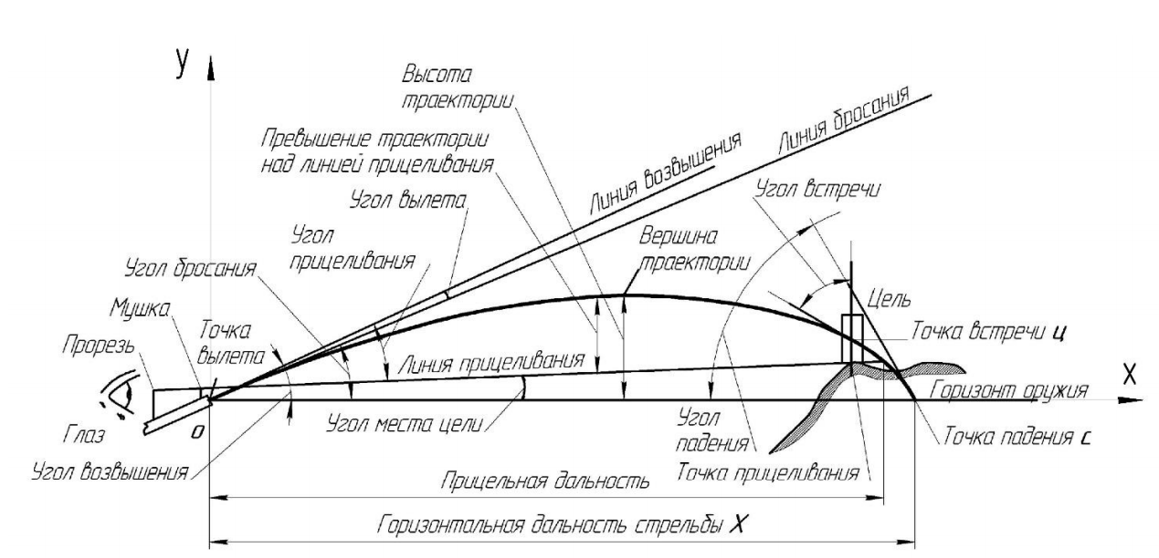Исходными данными для расчёта являются:

V0 - начальная скорость начальная скорость снаряда;

d - диаметр снаряда;

q - масса снаряда;

i - коэффициент формы к закону сопротивления воздуха 1943 г. (или коэффициент формы к

закону Сиаччи, приведенный к закону 1943 г.,);

x - горизонтальная дальность.

Результатами расчёта являются:

V(x) - текущая скорость снаряда;

y(x) - превышение траектории над горизонтом оружия;

t(x) - полетное время;

θ(x) - угол наклона траектории к горизонту.

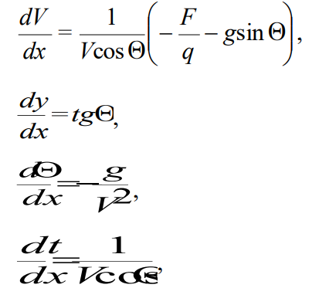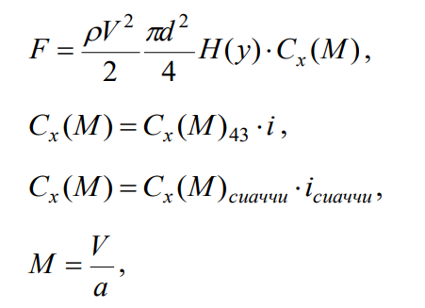

где F - сила аэродинамического сопротивления,

Cx(M) - коэффициент лобового сопротивления,

M - число Маха,

a - скорость звука,

H(y) - функция плотности атмосферы,

ρ - плотность воздуха,

i - коэффициент формы к закону сопротивления воздуха 1943 г.,

Cx(M)43 , Cx(M)сиаччи - табличные функции законов сопротивления воздуха 1943 г. и

Сиаччи соответственно (рис. 4).

Для расчетов таблиц стрельбы и некоторых других удобнее интегрировать систему

уравнений по x, так как расчет параметров траектории необходимо вести до некоторой заданной

горизонтальной дальности, поэтому уравнения системы записаны в функциях от x

[пневматика](http://airguners.ru/article/bc.php)

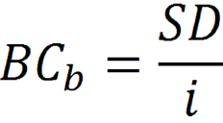

Где:

*BCb* – Баллистический коэффициент пули,

*SD* – отношение массы пули к площади её поперечного сечения,

*i* – форм фактор пули, равный отношению коэффициента сопротивления аэродинамических сил пули к коэффициенту сопротивления аэродинамических сил "Cтандартной" пули.

По этой формуле определяется БК пуль и снарядов относительно "Cтандартной" пули. "Cтандартной" считается пуля, которую использовал немецкий оружейник Крупп. "Cтандартная" пуля имеет БК=1, форма пули – плоское основание со скруглённым концом, длинна равна трём калибрам, кривизна двум.

**Зная тип пули (d - диаметр снаряда, m - масса снаряда), расстояние до мишени (S1) и высоту расположения мишени (h) вычислить точку прицеливания, чтобы попасть точно в цель, учитывая силу тяжести, лобовое сопротивление и боковое сопротивление.**

1. Сила тяжести убывает обратно пропорционально квадрату расстояния от центра Земли.  
   G= mg  
   G Сила тяжести, Ньютон  
   m масса тела, кг

g ускорение свободного падения на поверхности Земли 9.81 метр / секунда2

| ***2.*** | ***hmax*=**   | **(*u*0*sin*(*α*))2**  **2*g*** | | --- | |
| --- | --- | --- |

**u0 — начальная скорость тела (м/с),**

**α — угол, под которым брошено тело к горизонту (°),**

**g — ускорение свободного падения 9.81 (м/c2),**

**thmax — время подъема на максимальную высоту (c)**